
ПЛАН ЗАСТРОЙКИ
КОМПЕТЕНЦИИ

«Обслуживание железнодорожного пути»

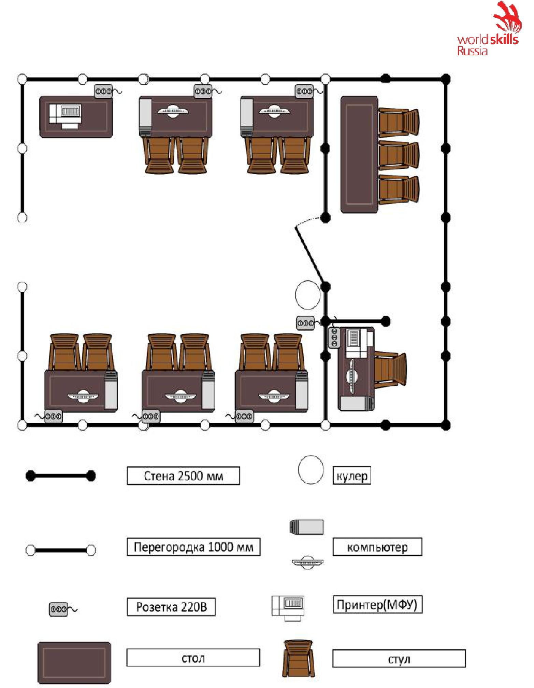












Комната участников
Общая площадь- 63 м²
Длина- 9м; ширина-7 м, высота-3 м.Комната используется: для сбора, регистрации, ознакомления с конкурсной документацией, проведения инструктажей участников.
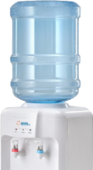
СТОЛ
КУЛЕР
220V
МФУ
КОМПЬЮТЕР
ОГНЕТУШИТЕЛЬ
КОРЗИНА
РАКОВИНА
СТУЛ
АПТЕЧКА

Комната главного эксперта/ Комната экспертов

общая площадь -63 М²
длина 9 м, ширина -7 м., высота 3 м.
